LINQ SQL

LINQ(Dilin icine inteqrasiya olunmus sorgu)

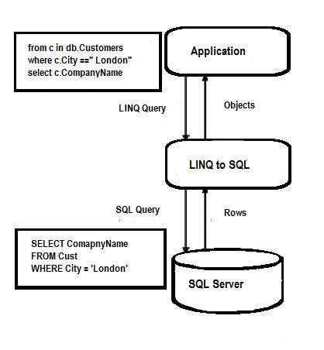

Adi LINQ(Language Integrated Query) ifadələrindən istifadə etməklə SQL server verilənlər bazasında məlumatların sorğulanmasına imkan verir. O, həmçinin məlumatları yeniləməyə, silməyə və daxil etməyə imkan verir, lakin onun çətinlik çəkdiyi yeganə çatışmazlıq SQL server verilənlər bazası ilə məhdudlaşmasıdır. Bununla belə, ADO.NET üzərindən LINQ to SQL-in bir çox üstünlükləri var, məsələn, azaldılmış mürəkkəblik, bir neçə sətir kodlaşdırma və daha çox.

Regex ler (class)

Bir seyin dogrulugnu yoxlamaq ucundur, mes. email, telefon nomresi

Memory Management

Bizde 2 cur heap var

1. Managed Heap
2. UnManaged Heap

**Managed Heap** - CLI terefidnen idare olunur. Datanin yazilmasi, silinmesi, bir erden diger yere gonderilmesi CLI terefinden idare olunur.

Next Object Pointer vasitesile datanin hara yazilcagini bildiyi ucun suretli isleyir. Next Object Pointer bos yerin adresini gosterir.

Butun elementler yaranmamisdan qabaq referenclari 0 olur.

Sonra ise artir.

ROOT butun elementlerin referencelarini saxlayir.

SYNC bloku referencelarin sayini saxlayir.

Reference sayi 0-a dusdukde, CLI hemin elementi silir.

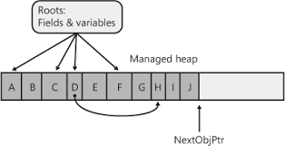

32bit de managed heap 240kb den 1.5-2GB e qeder cixa biler

64bit de managed heap 240kb den 8GB e qeder cixa biler

**UnManaged Heap** - CLI terefinden idare olunmur, pointerlerden istifade olunur. Esasen istifade olunmur

Unsafe moda kecdikde unmanaged heapden istifade edirik

Garbage Collector

Yeni gelen element 0 yazilir (cunki bele bir konsepsiya var - yeni gelen element tez silinecek)

Ramda olur

Garbage Collector Generations

Cemi 3 Generation var. Ramda yanasi olurlar. Bu generationlar dasdiqa OutOfMemory exception atir. Lakin onlarin sayi arta biler (mes. basqa boyuk bir obyekt yaranir ve bu generationlari sigmayacaq)

Garbage collector esases 0 ci generation ile isleyir (cunki onu temizlemek daha asandir kicik oldugu ucun)

Garbage collector islemesi ucun bur core lari ise salir (core gordukleri isi cox qisa bir zaman ucun dayandirir ve garbage collectorun isini gorurler

ve hemin isi cox tez (mikrosaniyelere) bitirir)

Olculeri 256 kb dan baslayir → 2mb →10mb

Ne vaxt Garbage collector cagirilir?

Ne vaxt ki Generation 0 dolur ve yeni element ora gelmelidir, onda Garbage collector cagirilir ve 0-ci generationdaki silinmeli olan obyektler silinir.

Silinmeli olmayanlar ise diger novbeti generationa kecir. (Obyektlerin sola sixilmasi - defragmentation (defraqmentasiya))

Garbage collector bir muddet isleyen(yasayan) obyekt bir muddet daha da isleyecek(yasayacaq) konsepti ile isleyir.

—----------------------------------------------------------------------------------------------------------------------------------------

Finalizer bloku - agir blokdur, silinecek elementi ikinci defeden sile bilir

Agir obyekt oldugu ucun isletmek yasi deyil

Evezinde classi IDisposable dan toredib Dispose metodunu override etmek olar ve bu daha yaxsidir.

MemoryManagement in C# - Oxumaga